Nama : Teguh Agung Prabowo

NIM : 512121230007

Jurusan : Sistem Informasi

Mata Kuliah : E-Commerce (Perdagangan Elektronik)

Tugas sesi 1, Sebutkan alamat URL beserta capture 5 contoh web ecommerce yang anda ketahui, Dan jelaskan secara singkat cara penggunaannya.

1. <https://www.ralali.com/>

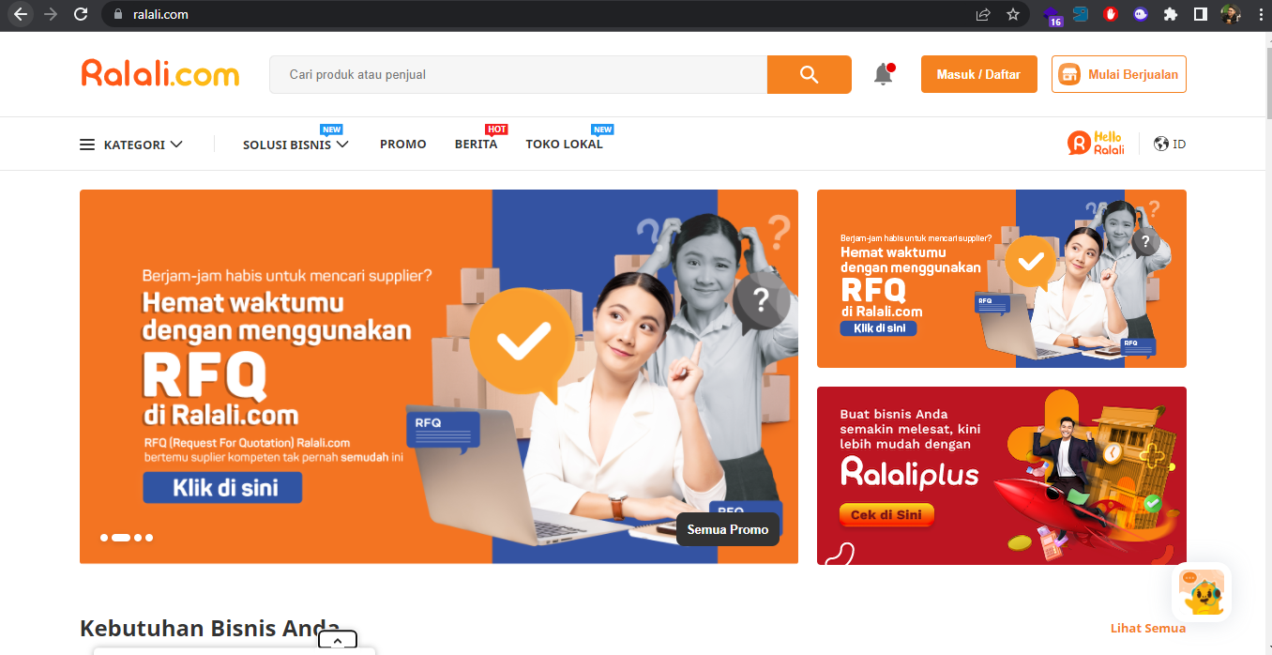

Didirikan pada tahun 2013, Ralali.com adalah sebuah aplikasi B2B marketplace yang memberikan solusi melalui teknologi dan fitur terkini untuk membantu pemasok dan pembeli dalam mengembangkan bisnisnya. Ralali.com menghubungkan konsumen baik korporat ataupun individu dengan ribuan produk harga grosir dari ratusan pemasok terpercaya dan terkemuka.

1. <https://www.zalora.co.id/>

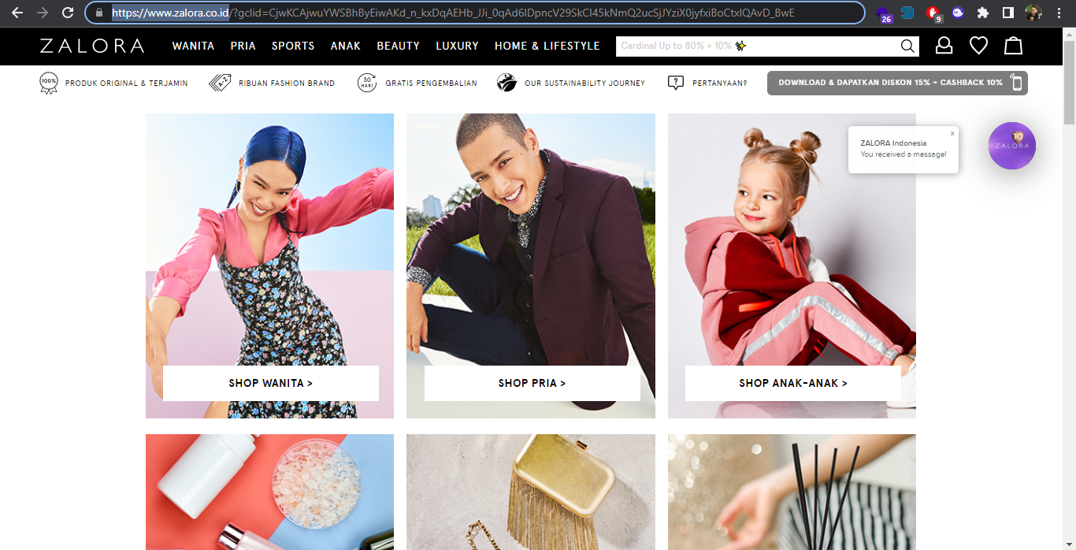

ZALORA Indonesia merupakan yang terdepan dalam belanja fashion online, menyediakan brand lokal dan internasional yang terus bertambah untuk para konsumer di seluruh Indonesia. Zalora memiliki lebih dari 150.000 produk yang dapat memenuhi kebutuhan fashion Anda, mulai dari rok hingga gaun, sepatu kets hingga sandal, pakaian olahraga hingga jam tangan, dan masih banyak lagi.

1. <https://www.sociolla.com/>

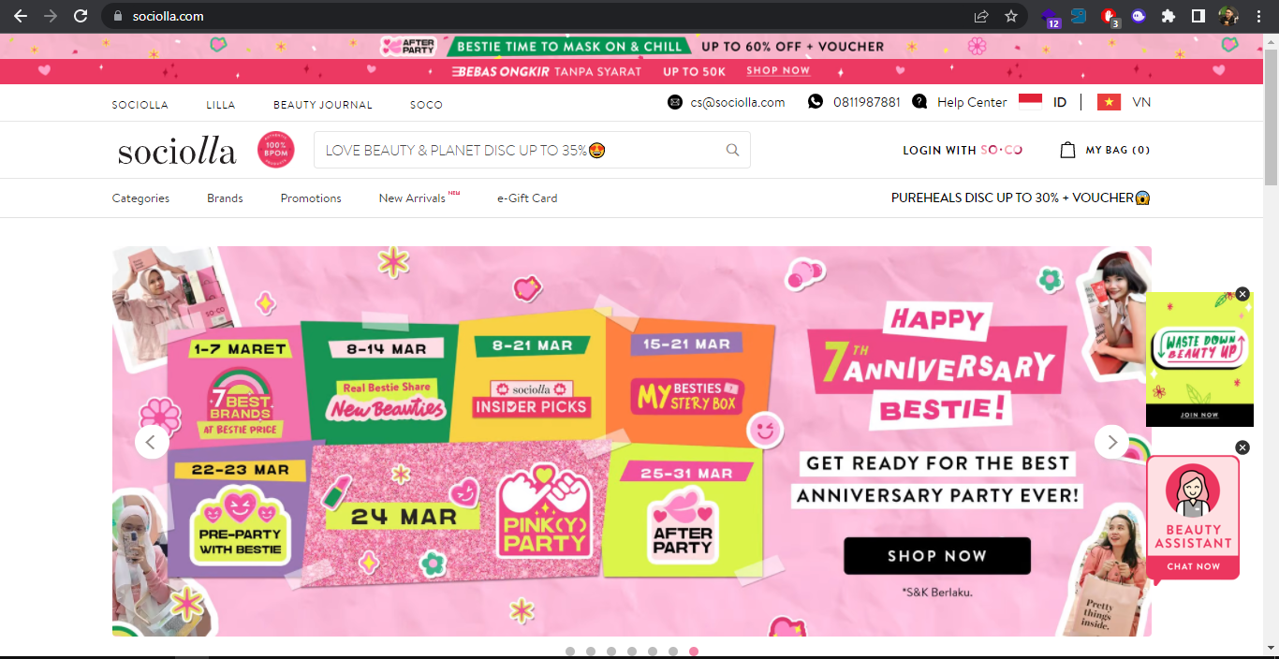

Sociolla is Indonesia's trusted and most complete online shopping destination offering authentic beauty products e.g. make up, skin care, hair care, fragrance and beauty tools serving women across Indonesia.

1. <https://www.bhinneka.com/>

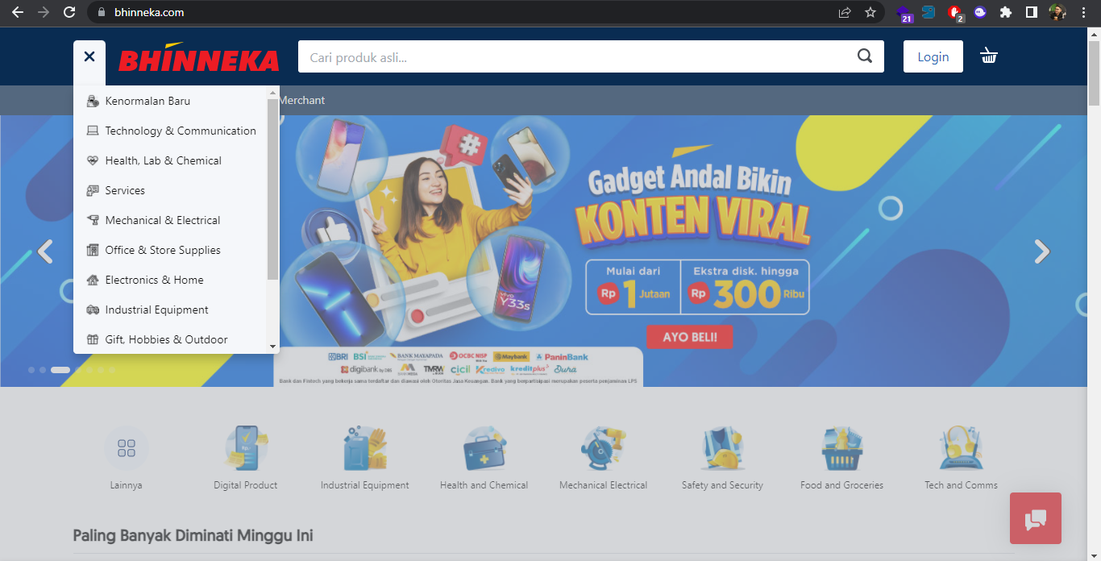

Bhinneka.Com adalah super ekosistem untuk bisnis. Sebagai business enabler kami mempertemukan para pelaku bisnis untuk pemenuhan kebutuhan barang dan jasa dari hulu ke hilir secara efisien melalui platform end-to-end eProcurement sehingga #BelanjaBisnisJadiPraktis.

1. <https://www.jakartanotebook.com/>

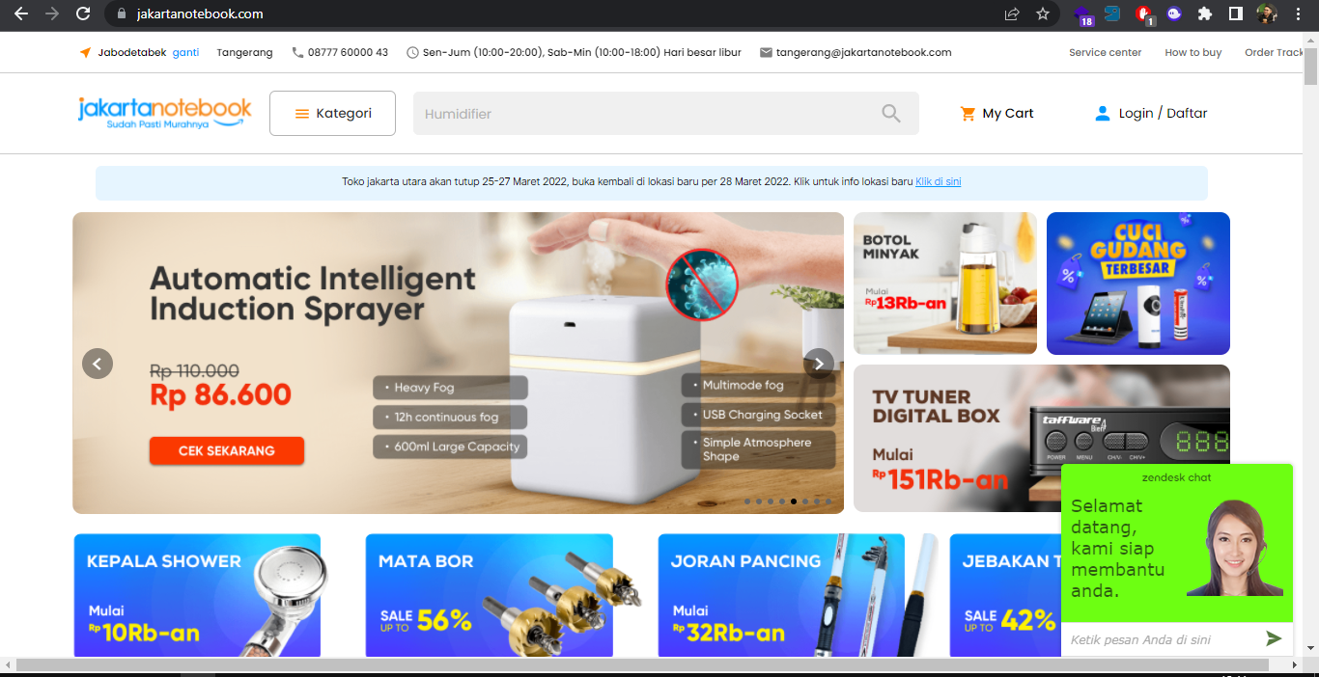

JakartaNotebook.com merupakan salah satu perusahaan Online Store Terbesar yang berdiri sejak tahun 1999 dan telah melayani pembelian secara online sejak 8 Januari 2003 hingga saat ini. Kami bergerak dalam bidang penjualan barang-barang kebutuhan IT seperti :

* Notebook, Netbook, Ultrabook serta Sparepart dan Aksesorisnya
* USB Flashdisk, Harddisk External & Internal, External Optical Drive, Original Software
* HD Media Player, Produk Apple, Tablet PC, Tablet Android & Windows serta Sparepart dan Aksesorisnya
* Action Camera, Tripod, Monopod, Tongsis, Lensa dan Aksesoris Fotografi Lainnya
* Modem 3G, Modem 4G, Router, MiFi, Powerbank, Kartu Perdana GSM
* Produk-Produk IT dan Gadget Lainnya Lengkap dan Murah